|  |  |
| --- | --- |
| **Communiqué de presse** | 26.06.2019 |

**La directrice de Swico nommée pour le Conseil national**

*Hier soir, Judith Bellaiche, la nouvelle directrice de Swico, a été nommée par son parti comme candidate au Conseil national. Le comité directeur s’en réjouit – et espère un résultat positif des élections.*

Judith Bellaiche démarre à la 5e place prometteuse sur la liste du parti vert’libéral du canton de Zurich. Elle siège depuis plus de huit ans au Grand Conseil de Zurich et soutient ainsi l’innovation et le passage au numérique en tant que politicienne économique. Grâce à sa prise de position évidente en tant que représentante du progrès, de l’économie et de l’environnement du centre politique, ainsi qu’avec son résultat convaincant aux dernières élections, elle a toutes les chances d’être élue.

Son élection permettrait à Swico de disposer d’une forte représentation au Parlement fédéral, ce qui apporterait un fort soutien aux intérêts du secteur TIC. Le président Andreas Knöpfli se réjouit de la nomination:

«Je soutiens l’engagement politique de notre directrice et espère un résultat positif des élections. Nous pouvons utiliser à bon escient le renforcement à Berne.

Judith Bellaiche a succédé en mai à Jean-Marc Hensch chez Swico et agit depuis lors avec beaucoup d’engagement en faveur de l’évolution de l’association. À propos de ses objectifs politiques, elle déclare:

«Le passage au numérique nécessite une place de choix sur l’agenda politique. Je veux intervenir en faveur de conditions-cadre progressives – il s’agit de notre pôle d’innovation! Même notre système de recyclage d’appareils numériques qui connaît un franc succès me tient fort à cœur et je souhaite encourager et défendre la responsabilité individuelle et le volontariat.»

Les élections du Conseil national auront lieu le 20 octobre 2019.

**À propos de Swico**

Swico est l’association professionnelle pour le secteur des TIC et d’Internet et représente les intérêts des entreprises établies et des start-up sur les plans politique, économique et social. Elle compte 600 entreprises affiliées employant 56 000 personnes et réalisant un chiffre d’affaires annuel de 40 milliards de francs. Elles couvrent tous les niveaux de la chaîne de création de valeur des modèles économiques numériques et comprennent notamment le matériel, les logiciels, l’hébergement et les services informatiques ainsi que le consulting, le marketing et la communication numériques. Des secteurs fortement orientés vers le numérique tels que la domotique, la branche de la photo, du film et de l’impression viennent en outre s’y greffer.

Légende

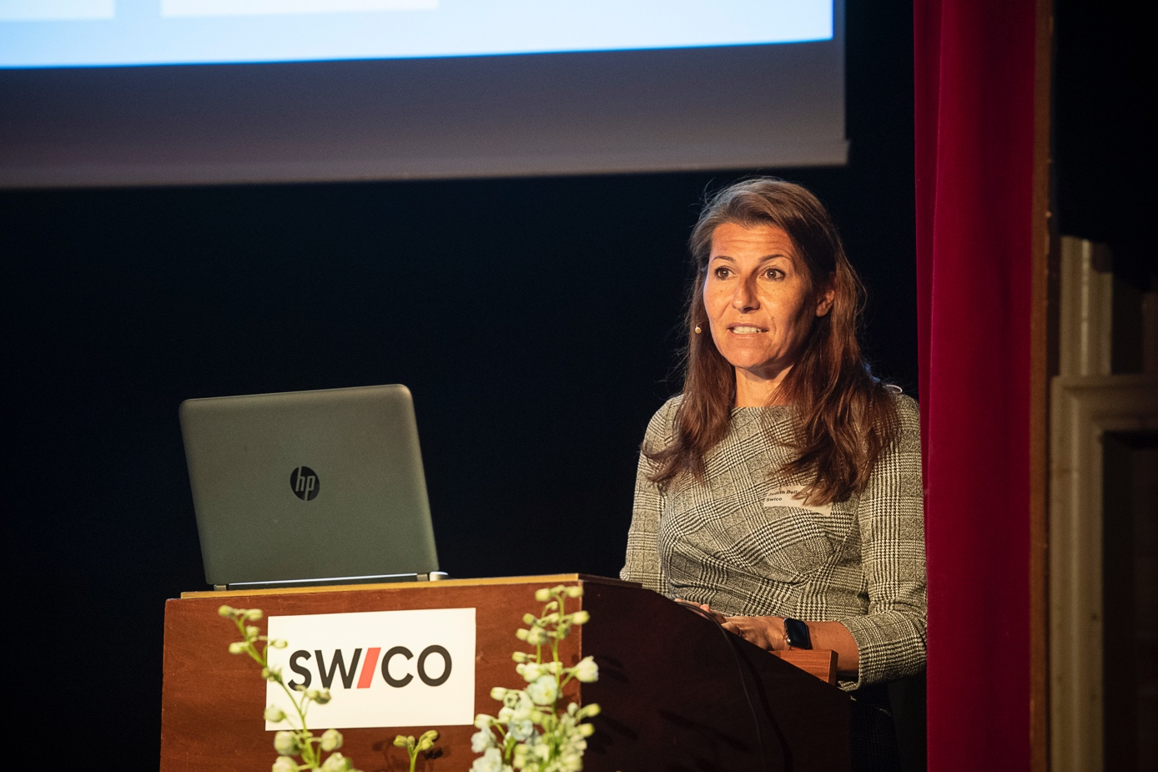

Judith Bellaiche, la nouvelle directrice de Swico, candidate au Conseil national

**Contacts pour répondre à vos questions:**

Andreas Knöpfli  
président du comité directeur de Swico, 079 413 41 65, [andreas.knoepfli@peakteq.ch](mailto:andreas.knoepfli@peakteq.ch)

Judith Bellaiche  
directrice de Swico, 079 217 56 45, [judith.bellaiche@swico.ch](mailto:judith.bellaiche@swico.ch)